**ほけんだより　4月**

つながるほいくえん

釜井台

看護師　片山　沙織

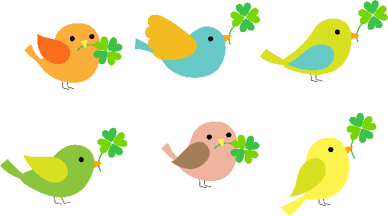

ご入園、ご進級おめでとうございます。あたたかな春の日差しの中、新しい保育園生活が始まりました。子どもたちが健やかに元気いっぱい過ごせますよう、「ほけんだより」を発行致します。どうぞ宜しくお願い致します。また、病気やケガ、成長や発達について等、日々の生活で不安や疑問がありましたらいつでも、気軽にご相談ください。

●3月の保育園での感染症の様子●

流行性感染症ありませんでした

●栃木県内の3月の感染症の様子●

ＲＳウイルスが増えています

●4月21日内科健診があります●

質問票を配布します。聞きたい事がありましたら、記入し提出してください。

クラス担任へ4月14日（木）期限

体調不良や都合で欠席される方は担任にお伝えてください。

（直接遠藤小児科受診になります）

●医師の処方薬のみお預かりいたします。

●１回分のみをジップロックに入れて持参してください。

●与薬依頼書に必要事項、印鑑、検温をご記入下さい。

●登園時、必ず職員に直接お渡しください。

（手渡しでない場合で確認がとれない時　　　　　　　は、与薬は致しません。）

●1日3回のお薬などは、医師に相談していただくと、種類によっては、2回になります。

**園で与薬は原則行っていません。必要時は、担任にご相談の上、与薬依頼書をご提出下さい。**

園で預かる薬は？

家庭連絡ノート　健康観察票

お子さまたちの体調を把握するために保護者の皆様には、家庭連絡ノートを記入していただいております。（乳児）

お子さまの体調、検温、食事、睡眠等記入し、毎日登園時に持たせてください。

**いつもとなんとなく違うかも…**という感覚はとても大切です。ノートに書けなくても、口頭で大丈夫です。ぜひ職員にお伝え下さい。

**保育園からご連絡、お迎えをお願いする目安をお伝えします。**

**＊**37.5℃以上の発熱時（悪化しそうな症状や、機嫌が悪い、流行性が考えられる時は、発熱状況に関わらず連絡いたします。）

**＊**オムツからはみ出る様な下痢症状、嘔吐症状の時（乳児は特に脱水の危険があるので早期に連絡します。）

**＊**目の症状（充血、めやに）、原因不明の発疹がある時は流行性の病気ではないか、診断が必要になるので**受診後の登園**をお願いします。

**現在はコロナウイルス感染予防対策に準じた基準になります。**

保育園でお子さんの

体調がすぐれない時は？